Российская Федерация
Администрация города Канска
Красноярского края
ПОСТАНОВЛЕНИЕ

10.07 | 2013 г. | № | 924

О проведении празднования Дня города

В целях организации мероприятий, посвященных Дню рождения города Канска, на основании п. 7 календарного плана культурно-массовых мероприятий на2013 год, утвержденного постановлением администрации г. Канска от 04.02.2013 № 118 «Об утверждении календарного плана культурно-массовых мероприятий на 2013 год», руководствуясь статьями 30, 35 Устава города Канска, ПОСТАНОВЛЯЮ:
1. Отделу культуры администрации г. Канска (Шляхтова Л.В.)организовать и провести праздничное мероприятие, посвященное Дню города 10 августа 2013 года на площади им. Н.И. Коростелева с 10.00 до 17.00, на площадке в районе ул. Красный огородник с 18.00 до 23.00.
2. Утвердить состав организационного комитета (Приложение № 1).
3. Утвердить программу мероприятий, посвященных Дню города Канска (Приложение № 2).
4. Утвердить план организационных мероприятий (Приложение № 3).
5. Утвердить схему расположения площадок на пл. Коростелева (Приложение № 6).
6. Утвердить схему маршрута праздничного шествия (Приложение № 7).
7. Утвердить схему расположения площадок в районе ул. Красный огородник (Приложение № 8).
8. Начальнику Отдела культуры администрации г. Канска (Шляхтова Л.В.) уведомить МО МВД России «Канский» (Крижус К.К.) о проведении мероприятий, рекомендовать МО МВД России «Канский» организовать охрану общественного порядка и общественной безопасности в местах проведения мероприятий.
9. Начальнику Отдела культуры администрации г. Канска (Шляхтова Л.В.) уведомить отдел г. Канска управления ФСБ России по Красноярскому краю (Попов Г.С.), МКУ «Управление по делам ГО и ЧС администрации г. Канска» (Комарчев А.В.) о проведении мероприятий.
10. МКУ «Служба заказчика» (Герасимиди Д.С.) определить места стоянки автобусов, грузового, легкового автотранспорта участников мероприятий, личного автотранспорта жителей города, обеспечить транспортом перевоз, участников художественной самодеятельности во время проведения мероприятий, разработать маршруты движения общественного транспорта на период проведения мероприятий.
11. МУП «Канский Электросетьсбыт» (Береснев А.М.) предложить обеспечить подключение электроэнергии во время проведения мероприятий.
12. МБУЗ «Канская ЦГБ» (Шиповалов В.А.) организовать медицинское обслуживание участников мероприятия и населения в местах проведения мероприятий, дежурство скорой помощи (врача) во время проведения мероприятий.
13. Отделу развития малого предпринимательства, инвестиций и муниципального заказа администрации г. Канска (С.В. Юшина) организовать работу торговых точек в местах проведения мероприятий.
14. Консультанту главы города по связям с общественностью отдела организационной работы, делопроизводства, кадров и муниципальной службы администрации г. Канска (Никонова Н.И.)разместить данное Постановление на официальном сайте муниципального образования город Канск в сети Интернет.
15. Контроль за исполнением настоящего Постановления оставляю за собой.
16. Постановление вступает в силу со дня подписания.

Исполняющий обязанности
Глава города Канска С.Д. Джаман
Приложение № 1
к Постановлению
администрации г. Канска
от______2013 №______

Состав организационного комитета

Качан  Надежда Николаевна | глава города Канска, председатель организационного комитета
Члены организационного комитета:
Джаман  Сергей Дмитриевич | первый заместитель главы города Канска по вопросам жизнеобеспечения
Кадач  Нина Владимировна | заместитель главы города по вопросам экономики и инвестициям
Князева  Наталья Ивановна | заместитель главы города по социальной политике
Таскин  Андрей Сергеевич | заместитель главы города по правовому и организационному обеспечению, управлению муниципальным имуществом и градостроительством
Вовк  Валентина Евгеньевна  Герасимиди  Дмитрий Стилианович | и.о.начальника отдела физической культуры, спорта, туризма и молодежной политики администрации г. Канска  директор МКУ «Служба заказчика» (по согласованию)
Береснев  Андрей Михайлович | директор МУП «Канский Электросетьсбыт»(по согласованию)
Грищенко  Любовь Дмитриевна | директор ГДК г. Канска
Данилова  Лариса Ивановна | руководитель Театра Моды L.D. (по согласованию)
Комарчев  Александр Владимирович | начальник МКУ «Управление по делам ГО и ЧС» администрации г. Канска (по согласованию)
Корчикова  Екатерина Александровна | и.о. директораДК «Строитель»
Крижус  Константин Константинович | начальник МО МВД России «Канский» (по согласованию)
Никонова  Наталья Ивановна | консультант главы города по связям с общественностью отдела организационной работы, делопроизводства, кадров и муниципальной службы администрации г. Канска
Матвеев  Игорь Александрович | почетный гражданин города Канска, член Общественного Совета при главе города
Малюченко  Лариса Владимировна | директор МБУК «Канский краеведческий музей»
Панов  Андрей Петрович | начальник МКУ «УО администрации г. Канска»
Попов  Геннадий Сергеевич | начальник отдела г. Канска управления ФСБ России по Красноярскому краю (по согласованию)
Колесникова  Лидия Александровна | и.о. директораЦБС г. Канска
Туруханов  Виктор Анатольевич | директор ГПКК «Канское ПАТП» (по согласованию)
Башкиров  Геннадий Федорович | начальник отдела по транспортному обеспечению и обслуживанию административных зданий администрации г . Канска
Шиповалов  Валерий Анатольевич | главный врач МБУЗ «Канская ЦГБ» (по согласованию)
Шестов  Владимир Александрович | директор МУП «ТС и СО» (по согласованию)
Шляхтова  Лариса Владимировна | начальник Отдела культуры администрации города Канска
Юшина  Светлана Витальевна | начальник отдела развития малого предпринимательства, инвестиций и муниципального заказа администрации г. Канска

Начальник Отдела культуры
администрации г. Канска Л.В. Шляхтова
Приложение № 2
к Постановлению
администрации г. Канска
от______2013 №______

Программа мероприятий, посвященных Дню города

Время проведения | Наименование мероприятия |  | Ответственные
пл. им. Н.И. Коростелева - центральная сцена, 10.08.2013 г.
10.00 - 10.45 | Экологическое шествие, посвященное Году охраны окружающей среды «Город Канск – наш общий дом. Наведем порядок в нем!» |  | Отдел культуры администрации г. Канска (Куркус И.Ю.)  ГДК г. Канска  (Грищенко Л.Д.)
10.45 – 11.15 | Официально-церемониальная часть |  | Администрация г. Канска (Князева Н.И., Никонова Н.И., Шляхтова Л.В.)
11.15 – 14.00 | Концертная программа |  | Отдел культуры администрации г. Канска (Шляхтова Л.В.)  ГДК г. Канска (Грищенко Л.Д.)
14.00 – 14.30 | Подведение итогов конкурса «Лучший двор города Канска»  «Лучший торговый объект»  «Лучшее подворье»  «Это мое!»  «Сделаем Канск лучше»  «Бумажный бумеранг» |  | МКУ «Служба заказчика»  (Герасимиди Д.С.)  Отдел развития малого предпринимательства, инвестиций и муниципального заказа администрации г. Канска (Марьясова М.Ю., Ефременко И.М.)  Отдел культуры администрации г. Канска (Шляхтова Л.В.)  Канское городское собрание  (О.М. Персидская)  Радио Шансон, Европа+Канск (Карпова К.Н.)  Отдел культуры администрации г. Канска (Шляхтова Л.В.)
14.30 – 15.00 | Спортивная программа «Хочешь быть здоровым – будь!». Показательные выступления спортсменов города |  | Отдел ФКСТ и МП (Вовк В.Е.)
15.00 – 16.00 | Концерт творческих коллективов ДДТ «Детство моё семицветное» |  | МКУ «УО администрации г. Канска» (Панов А.П.)  МБУ ДОД «ДДТ» (Назарова Н.Г.)
16.00 – 16.30 | Показ моделей конкурсной программы «Модный улет» |  | Театр моды L.D. (Данилова Л.Н.)
16.30 – 17.00 | Показ моделей школы-студии «Мода и стиль» |  | «Мода и стиль» (Матяш Т.Н.)
Площадь им. Н.И. Коростелева, 10.08.2013 г.
с 10.00 | Организация мелкорозничной торговли |  | Администрация г. Канска (Кадач Н.В.),  отдел развития малого предпринимательства, инвестиций и муниципального заказа администрации г. Канска (Марьясова М.Ю., Ефременко И.М.)
с 10.00 | Работа подворий восточного региона Красноярского края |  | Отдел культуры администрации г. Канска (Лычковская Е.А.)  ЦБС г. Канска (Алай Г.И.)
с 10.00 | Выставка декоративно-прикладного творчества «Сувенирная лавка» |  | МБУК ККМ (Малюченко Л.В.)
11.00 – 14.00 | Работа детских игровых площадок:
 | «Туристическая поляна» |  | МБУ ДОД ЦДЮТиЭ (Шушаков М.Г.)
 | Демонстрационные полеты авиамоделистов, бассейн |  | МБУ ДОД «ЦДТТ» (Руленко С.А.)
 | Ярмарка меда |  | Отдел развития малого предпринимательства, инвестиций и муниципального заказа администрации г. Канска (Марьясова М.Ю., Ефременко И.М.)
 | «Стань археологом» - игровая познавательная площадка, около музея |  | МБУК «ККМ» (Малюченко Л.В.)
 | «Теремок» - экологическая площадка |  | ЦБС г. Канска (Колесникова Л.А.)
 | «Литературный шатер» |  | ЦБС г. Канска (Колесникова Л.А.)
 | «Мастерская бабушки Яги» - изготовление поделок из природного материала |  | ДК «Строитель» (Корчикова Е.А.)  Отдел культуры администрации г. Канска (Лычковская Е.А.)
 | «Цветочная поляна» |  | МКУ «УО администрации г. Канска» (Панов А.П.)
 | «Шоу-рум» площадка красоты и стиля |  | Отдел развития малого предпринимательства, инвестиций и муниципального заказа администрации г. Канска (Марьясова М.Ю., Ефременко И.М.)
10.00 | Работа автовыставки |  | Сбербанк, Канское отделение № 279 (Мельникова Ю.Б.)
12.00-17.00 | Работа передвижногофлюорографа |  | МБУЗ «Канская ЦГБ» (Шиповалов В.А.)
Центральная городская библиотека, 10.08.2013 г.
12.00 | Работа презентационной площадки Международного Канского видео фестиваля |  | КГБУК «Красноярскийкинограф» (Сухорукова Н.В.)  ЦБС г. Канска (Колесникова Л.А.)
12.00 | Презентация книги «Такая короткая, длинная и извилистая дорога в Вечность» Исаулова Юрия Федоровича (г. Омск), встреча с автором |  | ЦБС г. Канска (Колесникова Л.А.)
Канский краеведческий музей, 10.08.2013 г.
11.00-17.00 | Работа выставок:  «От острога до города», «Крестьянский быт», «Путешествие в природу», «Быт и мода советской эпохи», «Дети войны» |  | МБУК ККМ (Малюченко Л.В.)
Площадка в районе ул. Красный огородник, 10.08.2013 г.
18.00 – 23.00 | Работа торговых точек, точек общественного питания |  | Администрация г. Канска (Кадач Н.В.),  отдел развития малого предпринимательства, инвестиций и муниципального заказа администрации г. Канска (Марьясова М.Ю., Ефременко И.М.)
18.00 – 23.00 |  | Проведение фестиваля «Песня над Каном»
18.00 – 18.40 | Бардовская песня |  | ГДК г. Канска (Грищенко Л.Д.)
18.40 – 19.20 | «Час шансона» |  | ДК «Строитель» (Корчикова Е.А.)  Отдел культуры администрации г. Канска (Лычковская Е.А.)
19.20 – 20.50 | «На воздушном шаре» - час эстрадной песни |  | ГДК г. Канска (Грищенко Л.Д.)
20.50 – 22.50 | Концерт групп «Кристалл» и «Магнит» |  | Отдел культуры администрации г. Канска (Шляхтова Л.В.)
22.50 – 23.00 | Файер шоу |  | ГДК г. Канска (Грищенко Л.Д.)
18.00 – 20.00 | «Канский силач» - спортивная площадка |  | Отдел ФКСТ и МП (Вовк В.Е.)

Начальник Отдела культуры
администрации г. Канска Л.В. Шляхтова
Приложение № 3
к Постановлению
администрации г. Канска
от _________2013 №______

План организационных мероприятий по подготовке и проведению
праздничного мероприятия, посвященного Дню города

№ | Наименование мероприятий | Срок исполнения | Исполнители
 | - Благоустройство территории
1.1 | Оформление зданий праздничной атрибутикой | до 09.08.2013 | Администрация г.Канска (Кадач Н.В.),  отдел развития малого предпринимательства, инвестиций и муниципального заказа администрации г. Канска (Марьясова М.Ю., Ефременко И.М.)  Собственники зданий
 | - Техническое, художественное и музыкальное оснащение
2.1 | Аренда звуковой, световой аппаратуры для оформления мероприятия | до 09.08.2013 | Администрация г. Канска (Князева Н.И., Шляхтова Л.В.), ГДК г. Канска (Грищенко Л.Д.)
2.2 | Запись праздничной программы с приглашением горожан на праздник города | до 31.07.2013 | ГДК г. Канска (Грищенко Л.Д.)
2.3 | Привоз, установка, наполнение водой бассейна,  Откачка воды из бассейна, доставка в ЦТТ | 10.08.2013  до 10.00  с 17.00 | МУП «ТС и СО» (Шестов В.А.)
2.4 | Ограждения площади (колышки, лента) согласно схеме, установка биотуалетов, урн, уборка площади | 09.08.2013 | Администрация г. Канска  (Джаман С.Д.)  МУП «ТС и СО»  (Шестов В.А.)
2.5 | Обеспечение музыкального сопровождения по пути следования праздничного шествия:  - ул. Котляра  - Магазин «Монитор» (ул. Московская, 91)  - Магазин ул. Московская, 67  - Ул. Московская, 48, около цветочного магазина | 9.00-11.00 | ЦБС г. Канска (Колесникова Л.А.)  ГДК г. Канснска  (Грищенко Л.Д.)  Отдел «Диски от Дениски»  ДК «Строитель» (Корчикова Е.А.),  Отдел культуры администрации г. Канска (Лычковскаяч Е.А.)
2.6 | Предоставления кабеля для подключения аппаратуры к сцене (АВВГ 4Х16 – 120 м) МУП «Канский Электросетьсбыт» (Ивко В.С.) | 09.08.2013 | МКУ «УО администрации г. Канска» (Панов А.П.)
2.7 | Проведение ремонта (в случае невозможности ремонта – демонтаж и замену) световых рекламных щитов на опорах коммунального моста через реку Кан | до 01.08.2013 | МУП «Канский Электросетьсбыт» (Береснев А.М.)
- Организация концертной программы творческих коллективов
3.1 | Организация мест для размещения участников художественной самодеятельности:  - 1большая палатки около сцены | 10.08.2013  с 8.00 до 18.00 (согласно графика) | ГДК г. Канска (Грищенко Л.Д.)  ООО «CocaColaHellenik»
3.2 | Оснащение мест для переодевания  - стулья (не менее 20 штук)  - столы (не менее 2 штук)  - зеркала (не менее 5 шт.)  - вешала | 10.08.2013  до 10.00 | МУП «ТС и СО»  (Шестов В.А.),  ГДК г. Канска (Грищенко Л.Д.)
3.3 | Предоставление вешалов для оснащения мест для переодевания (5 шт.) | 09.08.2013 | МБУК ККМ (Малюченко Л.В.)
3.4 | Озвучивание мероприятия (по договору) | 10.08.2013  с 9.30 до 17.30 | ГДК г. Канска (Грищенко Л.Д.)
3.5 | Подключение электропитания (согласно схеме):  - к сцене (мощность не менее 40 кВт);  - к палатке для переодевания – 220 В)  - к торговым точкам 220 Вольт;  - подворьям 220 вольт;  -Шоу-рум 220 вольт  - к флюорографу | 10.08.2013  с 9.00 до 18.00 | Администрация г. Канска  (Джаман С.Д.)  МУП  «Электросетьсбыт» (Береснев А.М.)
3.6 | Работа тех. персонала (машинист сцены, звукорежиссер, электрик, осветитель, администратор) | 10.08.2013  с 9.00 до 18.00 | МУП  «Канский Электросетьсбыт» (Береснев А.М.)  ГДК г. Канска (Грищенко Л.Д.)
3.7 | Наличие питьевой воды и других напитков для участников городских мероприятий(200 чел.) | 10.08.2013 | ГДК г. Канска (Грищенко Л.Д.)
3.8 | Доска для глажения костюмов и утюг | 10.08.2013 | ГДК г. Канска (Грищенко Л.Д.)
3.9 | Организация спортивной программы «Хочешь быть здоровым – будь!». Показательные выступления спортсменов. | 10.08.2013 | Отдел ФКСТ и МП (Вовк В.Е.),  МБОУ ДОД «Детско-юношеская спортивная школа» (Соломатова Н.В.),  МБОУ ДОД ДЮСШ «Олимпиец» (Коноваленко К.С.)
3.10 | Утвердить концертную программу творческих коллективов | до 05.08.2013 | Отдел культуры администрации г. Канска (Шляхтова Л.В.)
3.11 | Получить большой Флаг РФ в ГДК г. Канска | 09.08.2013 | МКУ «ГО и ЧС администрации г. Канска» (Комарчев А.В.)
- Транспорт
4.1 | Обеспечение контроля готовности работы транспорта, задействованного в организации мероприятий;  Составление сводного перечня иногороднего транспорта (распределение по парковочным местам, выдача пропусков) | до 10.08.2013 | Администрация г.Канска (Башкиров Г.Ф.)
4.2 | Грузовой автомобиль для перевозки столов для выставки ДПИ, декораций, указателей | 10.08.2013  с8.00 | Администрация г. Канска  (Джаман С.Д.)  МУП «ТС и СО» (Шестов В.А.)
4.4 | Изготовить пропуска на транспорт, задействованный на празднике | до 5.08.2013 | Отдел культуры администрации г. Канска (Лычковская Е.А.)
4.5 | Дежурный транспорт | 10.08.2013  9.00 – 24.00 | Отдел культуры администрации г. Канска (Шляхтова Л.В.)
4.6 | Транспорт для доставки участников с руководителями, кораблей и судов | 10.08.2013 | МКУ «УО администрации г. Канска»» (Панов А.П.)
- Обеспечение безопасности
5.1 | Охрана правопорядка | 10.08.2013  с 9.00 до 24.00 | МО МВД России «Канский» (Крижус К.К.)
5.2 | Закрыть движение автотранспорта по ул. Парижской коммуны от ул. Ленина до ул. Пролетарская, по ул. Пролетарская от ул. Парижской коммуны до ул. Московская, по ул. Московская от ул. Пролетарская до ул. Котляра, путем установки ограждений и дорожной знаковой информации | 10.08.2013  с 9.00 до11.30 | Администрация г. Канска  (Джаман С.Д.)  МО МВД России «Канский»  (Крижус К.К.)
5.3 | По ул. Московская от ул. Ленина до ул. Советская, по ул. Ленина от ул. Парижской коммуны до ул. Краснопартизанская,  по ул. Советская от ул. Краснопартизанская до ул. Парижской коммуны,  путем установки ограждений и дорожной знаковой информации | 10.08.2013 с 9.00 до 20.00 | Администрация г. Канска  (Джаман С.Д.)  МО МВД России «Канский»  (Крижус К.К.)
5.4 | Обеспечить охрану правопорядка во время проведения работ по монтажу сцены | 09.08.2013 | МО МВД России «Канский» (Крижус К.К.)
5.5 | Информировать перевозчиков и население города Канска об изменении маршрута движения общественного транспорта, о переносе остановочных площадок маршрутных транспортных средств. | до 10.08.2013 | МКУ «Служба заказчика» (Герасимиди Д.С.), консультант главы города по связям с общественностью отдела организационной работы, делопроизводства, кадров и муниципальной службы администрации г. Канска (Никонова Н.И.)
5.6 | Организовать оповещение водительского состава через диспетчерские пункты о внесение изменений в маршруты движения общественного транспорта | до 10.08.2013 | ГП КК «Канское ПАТП»  (Туруханов В.А.)
5.7 | Обследовать площадь им. Н.И. Коростелева, организовать дежурство сотрудников во время проведения мероприятия | 10.08.2013 | МКУ «Управление по делам ГО и ЧС» (Комарчев А.В.)
5.8 | Определить места парковки для автотранспорта:  стоянка около гаражей администрации города, парковка перед администрацией города, организовать парковку автотранспорта подворий на площадке ДШИ № 1 по ул. Краснопартизанская, 64/3, около гостиницы «Сибирь»  Обеспечение охраны правопорядка. | 10.08. 2013  с 10.00 – 18.00 | МКУ «Служба заказчика» (Герасимиди Д.С.)  МО МВД России«Канский» (Крижус К.К.)
- Культурно-массовые мероприятия
6.1 | Организовать работу подворий Восточных территорий Красноярского края | 10.08.2013  до 10.00 | Отдел культурыадминистрации г. Канска  (Лычковская Е.А.)
6.2 | Информирование территорий, сбор заявок на участие в мероприятии | до 15.07.2013 | Отдел культуры администрации г. Канска  (Лычковская Е.А.)
6.3 | Встреча коллективов | 10.08.2013  до 10.00 | Отдел культуры администрации г. Канска  (Лычковская Е.А.)
6.4 | Подготовить и установить столы для работы подворий (не менее 20 шт.) | 10.08.2013  до 9.00 | Администрация г. Канска  (Джаман С.Д.)  МУП «ТС и СО» (Шестов В.А.)
6.5 | Организовать работу выставки ДПИ | 10.08.2013  до10.00 | МБУК «ККМ» (Малюченко Л.В.)
6.6 | Подготовить и предоставить в ГДК г. Канска на согласование программы, тех. райдеры и муз.носители для работы звукооператора | до 01.08.2013 | ГДК г. Канска (Грищенко Л.Д.)
6.7 | Установить скамейки напротив помоста по ул. Московская | 10.08.2013  11.15 | Администрация г. Канска  (Джаман С.Д.)  МУП «ТС и СО» (Шестов В.А.)
6.8 | Оформить сцену гирляндами из шаров | 10.08.2012  до 9.30 | Администрация г. Канска  (Джаман С.Д.)  МУП «ТС и СО» (Шестов В.А.)
6.9 | Организовать праздничное шествие | 10.08.201310.00 – 11.00 | Отдел культуры администрации г. Канска (Шляхтова Л.В.),  Руководители учреждений и предприятий города
6.10 | Подготовить официально-церемониальную часть | 10.08.2013до 10.45 | Администрация г. Канска (Князева Н.И., Никонова Н.И., Шляхтова Л.В.)
6.11 | Подготовить игровые площадки: | 11.00 – 14.00
 | «Туристическая поляна» |  | МБУ ДОД ЦДЮТиЭ (Шушаков М.Г.)
 | Демонстрационные полеты авиамоделистов, бассейн |  | МБУ ДОД «ЦДТТ» (Руленко С.А.)
 | Ярмарка меда |  | Отдел развития малого предпринимательства, инвестиций и муниципального заказа администрации г. Канска (Марьясова М.Ю., Ефременко И.М.)
 | «Стань археологом» - игровая познавательная площадка, около музея |  | МБУК ККМ (Малюченко Л.В.)
 | «Теремок» - экологическая площадка |  | ЦБС г. Канска (Колесникова Л.А.)
 | «Литературный шатер» |  | ЦБС г. Канска (Колесникова Л.А.)
 | «Мастерская бабушки Яги» - изготовление поделок из природного материала |  | ДК «Строитель» (Корчикова Е.А.),  Отдел культуры администрации г. Канска (Лычковская Е.А.)
 | «Цветочная поляна» |  | «МКУ «УО администрации г. Канска» (Панов А.П.)
 | Организовать работу площадки видео фестиваля |  | Канское отделение КГБУК «Красноярскийкинограф» (Сухорукова Н.В.)  ЦБС г. Канска (Колесникова Л.А.)
 | Организовать презентацию книги «Такая короткая, длинная и извилистая дорога в Вечность» Исаулова Ю.Ф. (г. Омск), встречу с автором |  | ЦБС г. Канска (Колесникова Л.А.)
6.12 | Организовать концерт творческих коллективов Восточной территории края | 11.40-12.40 | Отдел культуры администрации г. Канска (Лычковская Е.А.),  ГДК г. Канска (Грищенко Л.Д.)
6.13 | Организовать показ моделей городского конкурса «Модный улёт», школы-студии «Мода и стиль» | 16.00-17.00 | ГДК г. Канска (Грищенко Л.Д.),  Театр моды LD (Данилова Л.Н.), «Мода и стиль» (Матяш Т.Н.)
6.14 | Организовать размещение и работу торговых точек | 10.00 –17.00 | Администрация г. Канска (Кадач Н.В.), отдел развития малого предпринимательства, инвестиций и муниципального заказа администрации г. Канска (Марьясова М.Ю., Ефременко И.М.)
6.15 | Подвести итоги городских конкурсов, награждение победителей | 14.00 – 14.30 | Администрация г. Канска (Джаман С.Д.,Кадач Н.В., Герасимиди Д.С.)
6.16 | Организовать концерт творческих коллективов г. Канска | 11.00 – 13.00 | ГДК г. Канска (Грищенко Л.Д.),
6.17 | Подготовить работу юных судомоделистов | с 11.00 | МБУ ДОД «ЦДТТ» (Руленко С.А.)
6.18 | Разработать положения городских конкурсов:  - «Лучший двор г. Канска»  - «Лучший торговый объект»  - «Лучшее подворье»  «Бумажный бумеранг» | до 25.07.2013 | Администрация г. Канска  (Джаман С.Д.)  МКУ «Служба заказчика» (Герасимиди Д.С.)  Отдел развития малого предпринимательства, инвестиций и муниципального заказа администрации г. Канска (Юшина С.В.)  Отдел культуры администрации г. Канска (Шляхтова Л.В.)  ЦБС г. Канска (Колесникова  Л.А.)
- Информационное обеспечение, работа с приглашенными
7.1 | Информировать жителей города (составление пресс релизов, информационных писем, рассылка программы праздника), приглашение жителей и гостей города на мероприятие через СМИ и коммуникации.  Размещение рекламного блока «Студия 25 кадр» | 29.07.2013 – 09.08.2013 | Администрация г. Канска (Никонова Н.И.)
7.2 | Трансляция анонса праздника города через точки вещания ТРК «Порт Артур» | 01.08.2013 – 09.08.2013 | Администрация г. Канска (Князева Н.И.)
7.3 | Информировать жителей города:  - подготовить письма за подписью Главы города на руководителей управляющих кампаний и ТСЖ о размещении на квитанциях оплаты жилищно-коммунальных услуг информации о праздновании Дня города;  - вручить письма руководителям управляющих кампаний и ТСЖ | до 24.07.2013  до 26.07.2013 | МКУ «Служба заказчика» (Герасимиди Д.С.)
7.4 | Определить 12 рекламных конструкции в разных микрорайонах города для размещения баннеров к празднованию Дня города | до 15.07.2013 | Управление архитектуры и градостроительства администрации города Канска (Фролов Е.Г.)
7.5 | Изготовить бейджи для участников организационного комитета, кураторов (30 шт.) | до 08.08.2013 | Отдел культуры администрации г. Канска (Куркус И.Ю.)
7.6 | Разработать информационные листы для размещения в общественный транспорт | до 26.07.2013 | Консультант главы города по связям с общественностью отдела организационной работы, делопроизводства, кадров и муниципальной службы администрации г. Канска (Никонова Н.И.)
7.7 | Изготовить информационные листы для размещения в общественный транспорт (180 шт.) | до 01.08.2013 | МКУ «Служба заказчика» (Валов М.С.)
7.8 | Разместить информационные листы в общественном транспорте (180 шт.) | до 06.08 2013 | МКУ «Служба заказчика» (Герасимиди Д.С.)
7.9 | Кураторство программы пребывания VIP-персон | 10.08.2013 | Администрация г. Канска (Таскин А.С., Никонова Н.И.)
7.10 | Оформить командировочные листы, наряды иногородних коллективов (администрация города Канска) | 10.08.2013  с 10.00 до 17.00 | Администрация г. Канска (Таскин А.С.)  Отдел делопроизводства и кадровой политики (Чудакова Н.В.)
7.11 | Размещение баннеров 6 х 3 – 12 штук на период с 26.07 до 15.08 | до 15.07. 2013 | Администрация г. Канска (Таскин А.С.)  Начальник отдела управления архитектуры (Апанович Т. А.)  Собственники рекламных конструкций
8. Народное гулянье на площадке в районе Красного огородника
8.1 | Организовать работу торговых точек, точек общественного питания | с 18.00 | Администрация г.Канска (Кадач Н.В.),  отдел развития малого предпринимательства, инвестиций и муниципального заказа администрации г. Канска (Марьясова М.Ю., Ефременко И.М.)
8.2 | Предоставить генератор для подачи электропитания | 10.08.2013 | МКУ «ГО и ЧС» (Комарчев А.В.)
8.3 | Доставить и установить генератор на площадке  и обратно в МКУ «ГО и ЧС» | 10.08.2013 к 14.00  11.08.2013 | МУП «ТС и СО» (Шестов В.А.)
8.4 | Топливо для генератора в ГО и ЧС | 08.08.2013 | МКУ «ГО и ЧС» (Комарчев А.В.)
8.5 | Подготовить площадки:  - уборка территории,  - ограждение площадки сигнальной лентой,  - установка большого помоста с 2 лестницами, установка баннера,  - ограждение помоста сигнальной лентой,  - ограждение территории для парковки транспорта,  - установка биотуалетов, контейнеров для мусора | 10.08.2013  к 16.00 | МУП «ТС и СО» (Шестов В.А.)
8.6 | Звуковое оформление мероприятия (по договору) | 10.08.2013  с 17.30 | ГДК г. Канска (Грищенко Л.Д.)
8.7 | Установить скамейки напротив помоста | 10.08.2013  к 18.00 | Администрация г. Канска  (Джаман С.Д.)  МУП «ТС и СО» (Шестов В.А.)
8.8 | Организовать выступление творческих коллективов | 18.00-23.00 | ГДК г. Канска (Грищенко Л.Д.)
8.9 | Обеспечение общественного порядка в период проведения мероприятия | 17.30-23.30 | МО МВД России «Канский» (Крижус К.К.)
8.10 | Предоставить 1 автобус ЛИАЗ для переодевания творческих коллективов к ГДК | 17.00-23.30 | Администрация г. Канска  (Джаман С.Д.)  МКУ «Служба заказчика» (Герасимиди Д.С.)
8.11 | Оборудовать место для генератора, разработать схемы обеспечения электричеством и оборудования | до 10.08.2013 | Администрация г. Канска  (Джаман С.Д.)  МКУ «ГО и ЧС» (Комарчев А.В.)  МУП «Канский Электросетьсбыт» (Береснев А.М.)
8.12 | Подключить электропитание:  - сцена;  - торговые точки;  - палатки для переодевания. | 10.08.2013 | Администрация г. Канска  (Джаман С.Д.)  МУП «Канский Электросетьсбыт» (Береснев А.М.)
8.13 | Подготовить план размещения и разместить торговые точки | 10.08.2013 | Администрация г. Канска (Кадач Н.В.),  отдел развития малого предпринимательства, инвестиций и муниципального заказа администрации г. Канска (Марьясова М.Ю., Ефременко И.М.)
8.14 | Изготовить и установить указатели «День города» по маршруту проезда на площадку Красного огородника | до 9.08.2013 | Администрация г. Канска  (Джаман С.Д.)  МУП «ТС и СО» (Шестов В.А.)
8.15 | Установка палатки для VIP-персон | 10.08.2013 | МУП «ТС и СО» (Шестов В.А.)  ООО «CocaColaHellenik»
8.16 | Встреча творческих коллективов «Кристалл» и «Магнит» | 10.08.2013 | Отдел культуры администрации г. Канска  (Лычковская Е.А.)
8.17 | Установить палатку для переодевания коллективов «Кристалл» и «Магнит» | 10.08.2013  к 16.00 | ООО «CocaColaHellenik»
8.18 | Обеспечить питьевой водой и одноразовой посудой палатки для переодевания участников групп «Кристалл» и «Магнит», творческих коллективов города Канска (40 чел.) | 10.08.2013 | ГДК г. Канска (Грищенко Л.Д.)
8.19 | Оснащение мест для переодевания  - стулья (не менее 20 штук)  - столы (не менее 5 штук)  - зеркала (не менее 3 шт.)  - вешала  - гладильная доска и утюг | 10.08.2013  до 17.00 | МУП «ТС и СО»  (Шестов В.А.),  ГДК г. Канска (Грищенко Л.Д.)
8.20 | Определить двух дежурных на период организации площадки народных гуляний | 10.08.2013  13.00-18.00 | ЦБС г. Канска (Колесникова Л.А.)

Начальник Отдела культуры
администрации г. Канска Л.В. Шляхтова

Приложение № 6
к Постановлению
администрации г. Канска
от ________2013 г. №________

Схема расположения площадок на празднике города
на площади им. Н.И. Коростелева
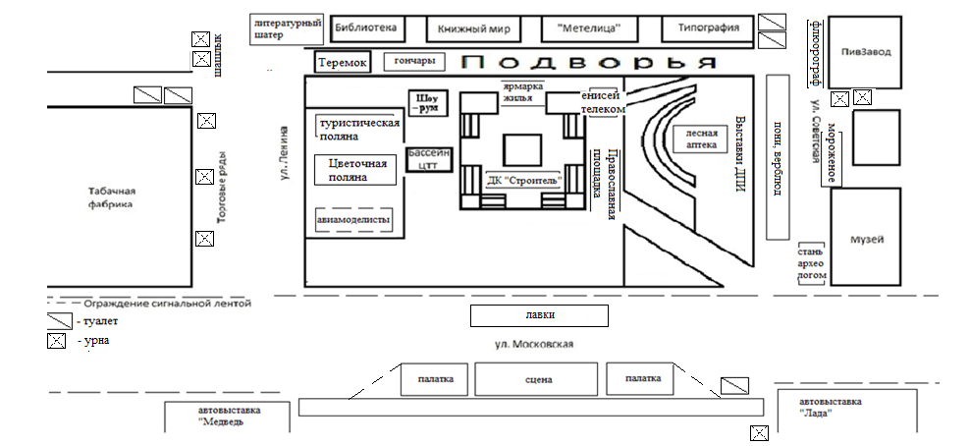

Начальник Отдела культуры администрации г. Канска Л.В. Шляхтова
Приложение № 7
к Постановлению
администрации г. Канска
от ________2013 г. №________
Схема маршрута праздничного шествия
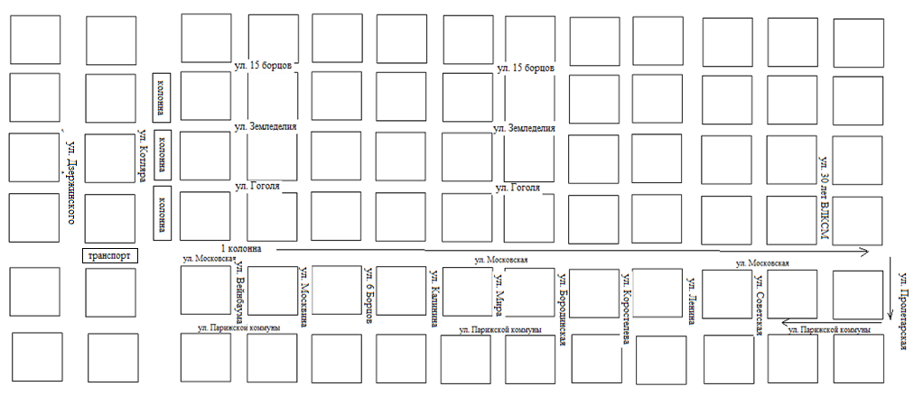

Начальник Отдела культуры администрации г. Канска Л.В. Шляхтова

Приложение № 8
к Постановлению
администрации г. Канска
от ________2013 г. №________

Схема размещения площадок в районе ул. Красный огородник
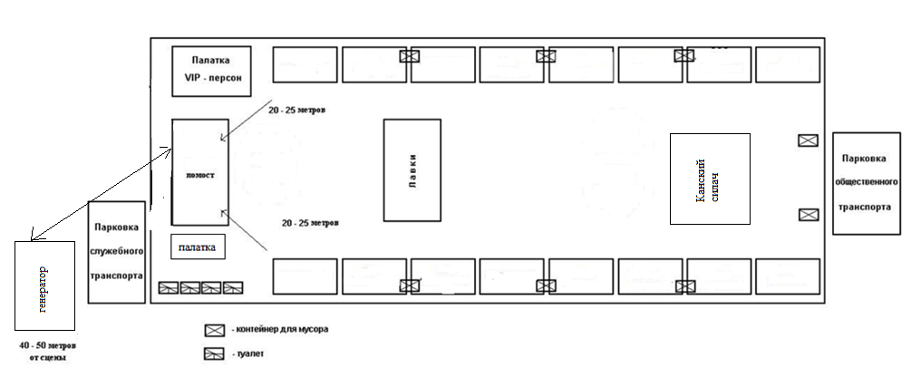

Начальник Отдела культуры администрации г. Канска Л.В. Шляхтова

